Сценарий «Войны не знали мы, но всё же…»

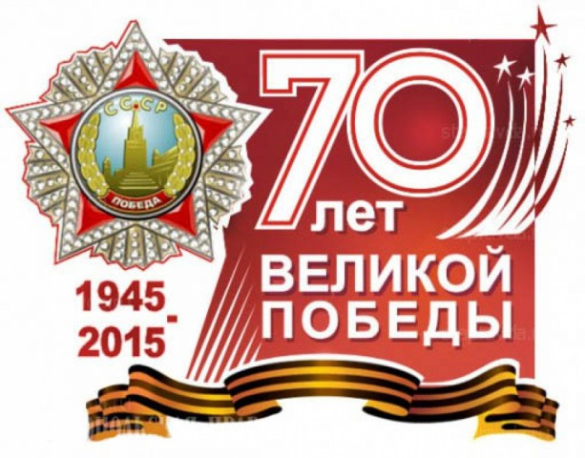

**Песня: «А закаты алые» – 5 б класс**

**Ведущий**:

В двухтысячные рождены,

Войны не знали мы, но все же

В какой-то мере все мы тоже

Вернувшиеся с той войны.

**Играет вальс: пары вальсируют.**

**Тревога. Объявление о войне**

**Песня : «Ах, война, что ты подлая сделала» Б. Окуджава**

**Сценка «Маленький трубач»**

Мать сидит на скамейке с письмом

Вбегает сын

Сын: «Привет, мама»

Мать: «Вовочка, отец письмо прислал»

Читает вслух письмо:

Пишу тебе, моя родная,   
До боя несколько минут,   
Есть передышка небольшая,   
И мысли сами к вам бегут,   
  
У нас всё так же, бьём фашистов,   
Шагаем прямо на Берлин,   
В войне не будет поворотов,   
На всех фронтах мы их громим,   
  
Как наш сынок? Подрос наверно?   
Ему теперь десятый год,   
Ты знаешь, вас люблю безмерно,   
А значит мимо смерть пройдёт,   
  
Жду не дождусь того мгновенья,   
Когда вернусь я в отчий дом,   
И вместе встретим день рожденья,   
Мы сына нашего втроём,   
  
Ты не грусти, не падай духом,   
Со мной не будет ничего,   
Земля погибшим станет пухом,   
Живым по ней идти ещё,   
  
Прости, на этом прерываюсь,   
Занять позиции приказ,   
С тобой родная не прощаюсь,   
Продолжу после свой рассказ. 

«Отец наш жив!»

Ведущий: голос за кадром:

Слёзы вытерла мать

Но прячет глаза почтальон

Нет сил, матери в руки отдать второе письмо – похоронку.

**Поют песню: «Маленький трубач»  
Ребенок-чтец**Его я узнал не из книжки  
Жестокое слово – война!  
Прожекторов яростной вспышкой  
К нам в детство ворвалась она,  
Смертельными тоннами стали,  
Сиреной тревоги ночной,  
В те дни мы в войну не играли,  
Мы просто дышали войной.  
**1-й ведущий**Дети и война – понятия несовместимые. Мальчишки и девчонки, попавшие на войну, должны были расстаться с детством.

**2-й ведущий**Кто возвратит детство ребенку, прошедшему через ужас войны?  
Что поняли, увидели, запомнили дети военной поры?  
– Многое. Об этом смогут рассказать они сами.  
  
**Мальчик-рассказчик**Мой папа был военным врачом. Война застала нашу семью под Брестом 22 июня 1941 года. Мне было девять с половиной лет. На моих глазах погибли родные, а я был подобран двумя солдатами, и мы стали выходить из окружения, пробираясь к своим. Мы перешли фронт, и меня зачислили воспитанником, сыном полка, в специальную разведроту при штабе 4-й армии…  
**Девочка-рассказчик**  
В начале войны мне было 12 лет. Моя семья из Москвы не эвакуировалась. В первый год войны школы не работали, но мы не сидели, сложа руки. Мы собирали медицинские пузырьки и сдавали их в госпиталь. А весной и летом нас вывозили на сбор крапивы, из которой в госпиталях варили щи. Мы, дети, во время бомбежек дежурили на крышах и тушили зажигательные бомбы.  
  
**1-й ребенок-чтец**Мы – маленькие очевидцы,  
Последние из могикан,  
Нам до сих пор тревога снится,  
И до сих пор отбой не дан.  
  
**2-й ребенок-чтец**Из теплой, полной снов постели,  
Из комнат, где цветы цвели,  
В бомбоубежища и щели  
Мы ночью с бабушками шли.  
  
**3-й ребенок чтец**Мы слез тогда уже не лили,  
Мы знали вкус полынь-травы.  
И с вами всю беду делили,  
Как с нами хлеб делили вы.  
  
**4-й ребенок чтец**Но что же, мы, зато, узнали,  
Что значит выжить в трудный год,  
Что значит – Родина за нами  
И что такое наш народ.

**Ученик 10 класса**Я недавно смотрел старый фильм о войне  
И не знаю, кого мне спросить:  
– Почему нашим людям и нашей стране  
Столько горя пришлось пережить?  
  
Почему сыновья не вернулись домой,  
Столько жен потеряли, мужей?  
Отчего красны девицы ранней весной   
Шли гулять без любимых парней?  
  
Дети детство узнали в руинах домов,  
Эту память вовек не убить,  
Лебеда – их еда, и землянка – их кров.  
А мечта – до Победы дожить.  
  
Я смотрю старый фильм, и мечтается мне,  
Чтобы не было войн и смертей,  
Чтобы мамам страны не пришлось хоронить   
Вечно юных своих сыновей.  
  
**Песня «Кино идёт, воюет взвод» 8 -7 классы**

**1-й ведущий**Еще живут на свете люди, которые прошли фронтовыми дорогами Великой Отечественной войны, трудились для Победы в тылу. Еще можно взглянуть на лица этих людей, посмотреть в их глаза, услышать простые бесхитростные рассказы о тех временах…  
**Фильм «Рассказы о войне фронтовиков», созданный учениками 8 класса**

**Песня «В землянке»- 8 б класс**

**Песня «Последний бой» - 5 б класс**

**Ведущий – Прошло уже 70 лет, с тех времен как закончилась война, совсем осталось мало ветеранов, доживших до сегодняшних дней. За это время возмужали, утвердились во взрослости не только те, кто встретил войну подростком, но и родившиеся в грозное лихолетье и даже те, кому довелось увидеть свет во второй половине сороковых и даже шестидесятые годы.**

**Ведущий – Но все эти поколения объединяет ПАМЯТЬ. Память о тех, кто не жалел своих жизней, ради мирного неба над головой. Память о тех, кто трудился на благо нашей родины в тылу врага. Память о тех, кто был угнан фашистами в немецкие концентрационные лагеря, и чудом остался жив.**

**Ведущий – Нам, молодому поколению, нужно беречь оставшихся в живых ветеранов и помнить о них не только в памятные даты. Ведь тот, кто не помнит прошлое, не имеет будущего.**

**Песня «Ты помни»**

**Чтец:** Глянь на живых, пока они живые…  
Запомни шрамы их и седину.  
Их мужество в те годы грозовые  
Спасло от рабства вольную страну.  
Глянь на живых.  
Они ведь смерть встречали.  
И смерть поныне снится им порой.  
Они грустят, они скорбят ночами  
О тех друзьях, что спят в земле сырой…  
И помни ты, живой и невредимый,  
Довольный положеньем и судьбой,  
Что мы до той поры непобедимы,  
Покамест память павшего с тобой!

**Минута молчания**

Чтец:

Живым - поверка, павшим - слава.   
Салютов гром и тишина.   
Победу празднует держава,   
Надев цветы и ордена.   
  
От маршала и до солдата   
Перед победой все равны,   
Как были и равны когда-то   
В день окончания войны.   
  
Такой уж день, дела такие   
Со счастьем рядом боль идёт ,   
Творец истории России   
Победу празднует народ!

**Песня «День Победы» -7 а класс**

День Победы

1

Майский праздник для нас необычный такой

Слезы радости, грусти, печали...

Много лет пронеслось, но Россия с тобой

Этот день мы всегда отмечали

На параде победы мы чествуем тех.

Кто тогда, в это время лихое,

Кровь свою проливал и страну защищал

Ради мира для нас и покоя

Припев

Наши отцы и деды, Своих не жалея жизней,

Любою ценой к Победе Долгие годы шли.

Наши отцы и деды Герои Великой Победы!

Так будем теперь и мы Традициям этим верны.

2

Вечно в памяти нашей останутся жить

Нашей славной Победы герои.

Нам, потомкам, их подвиг вовек не забыть-

Мир спасали, рискуя собою.

На параде Победы Герои войны,

Слез не пряча ,сегодня шагают.

С Днем Победы, родные! Вы гордость страны!

И вас все в этот день поздравляют.

